Итогом тематической недели
«Все профессии важны…», в группе старшего дошкольного возраста прошла Творческая мастерская по профессии "Повар - кондитер».
Повар - кондитер – профессия интересная и привлекательная для большинства детей. Кто из нас в детстве не мечтал быть поваром, кондитером и есть много сладостей? Сегодня дошколята узнали много нового об этой профессии.
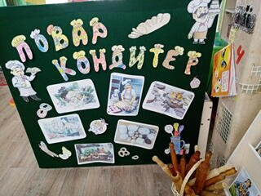
Мама нашей воспитанницы Маши К. познакомила детей с профессией повар – кондитер, что готовит повар, а что – кондитер. Дети прочитали стихи об этой профессии.
Сюрпризным моментом для детей и родителей были герои Карлсон и Фрекен Бок.
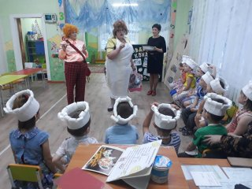
Родители посмотрели увлекательный танец детей « Повар – булочка».
Заранее на столах были приготовлены продукты и посуда для приготовления сушки, и Начался процесс приготовления теста.
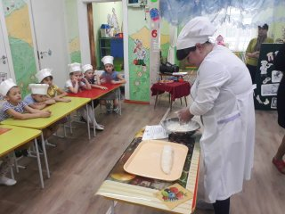
Дети с большим интересом наблюдали, как мука, яйца, сахар и сметана в умелых руках повара превращаются в мягкое, красивое, эластичное тесто.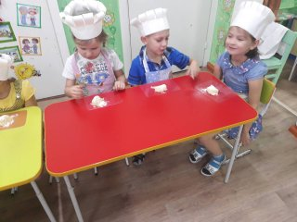
Карлсон тоже внимательно смотрел и даже участвовал, ему очень понравилась эта профессия.
Тесто готово, и дети получили кусочек теста.
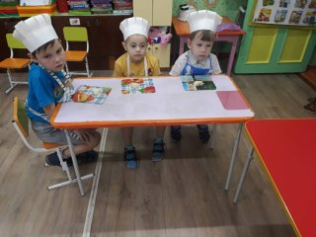
Сушки унесли выпекать на кухню. А пока сушки пеклись Фрекен Бок, Карлсон и дети станцевали веселый танец «Скалка».
Ребятам очень понравилась данная профессия. Как она важна для окружающих и в частности для детей – сладкоежек.
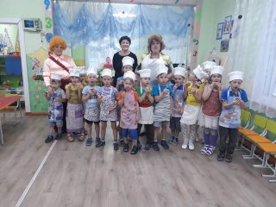
Творческая мастерская прошла успешно!
дети и родители полакомились вкусными сушками.
воспитатель старшей дошкольной группы Н.П.Прутовых

